# BAB IV METODOLOGI PENELITIAN

Desain Perangkat Lunak

A. Praproses dan Pengolahan Data Input

Citra masukan akan diolah ke dalam pra proses yaitu proses wrapping dan cropping. Pada wrapping, citra masukan dilakukan pengecekan terhadap edge dari objek utama pada citra tersebut. Dari edge pada citra tersebut ditentukan edge maksimalnya sehingga saat hasil cropping objek pada citra tersebut tetap utuh seperti pada Gambar.6. Tahap training dimulai dengan merubah citra menjadi bentuk vektor. Sehingga alur proses pertama berbentuk seperti Gambar.7.

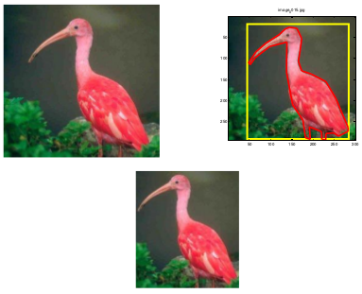

Gambar.6. Praproses Citra Input

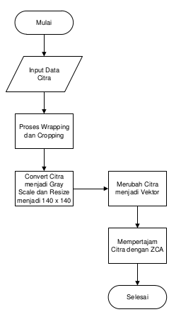

Gambar.7. Alur Praproses dan Input

Proses pengolahan data citra dimulai dengan citra ukuran sembarang yang kemudian dirubah ukurannya menjadi 140 x 140. Citra tersebut dijadikan grey scale agar bisa diproses dengan mudah pada tahap Training.

B. Proses Training

Proses training merupakan tahapan dimana CNN dilatih untuk memperoleh akurasi yang tinggi dari klasifikasi yang dilakukan. Tahapan ini terdiri dari proses feed forward dan proses backpropagation. Untuk memulai proses feedforward diperlukan jumlah dan ukuran layer yang akan dibentuk, ukuran subsampling, citra vektor yang

diperoleh pada subbab III.A. Proses feedforward bekerja seperti pada subbab II.C dimana citra vektor akan melalui proses konvolusi dan Max pooling untuk mereduksi ukuran citranya dan memperbanyak neuronnya. Sehingga terbentuk banyak jaringan yang mana menambah variant data untuk dipelajari.

Hasil dari proses feedforward berupa bobot yang akan digunakan untuk mengevaluasi proses neural network tadi. Alur prosesnya seperti pada Gambar.8.

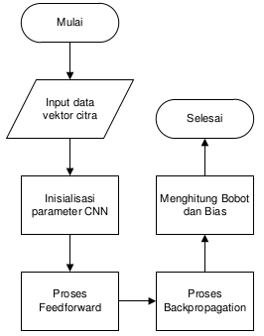

Gambar.8. Alur Proses Training

1) Proses Feedforward

Proses feed forward merupakan tahap pertama dalam proses training. Proses ini akan menghasilkan beberapa lapisan untuk mengklasifikasi data citra yang mana menggunakan bobot dan bias yang telah diperbarui dari proses backpropagation. Tahap ini juga akan digunakan kembali saat proses testing.

2) Proses Backpropagation

Proses backpropagation merupakan tahap kedua dari proses training. Pada tahap ini seperti yang telah dijelaskan pada sub bab 2.3.6 hasil proses dari feed forward di-trace kesalahannya dari lapisan output sampai lapisan pertama. Untuk menandai bahwa data tersebut telah di-trace diperoleh bobot dan bias yang baru.

3) Perhitungan Gradient

Pada proses gradient untuk jaringan konvolusi merupakan proses untuk memperoleh nilai bobot dan bias yang baru yang akan diperlukan saat training

C. Proses Testing

Proses testing merupakan proses klasifikasi menggunakan bobot dan bias dari hasil proses training. Proses ini tidak jauh berbeda dengan proses training yang membedakannya tidak terdapat proses backpropagation setelah proses feedforward. Sehingga hasil akhir dari proses ini menghasilkan akurasi dari klasifikasi yang dilakukan, data yang gagal diklasifikasi, nomor citra yang gagal diklasifikasi, dan bentuk network yang terbentuk dari proses feedforward.

Dengan bobot dan bias yang baru proses feedforward diterapkan yang kemudian menghasilkan lapisan output. Lapisan output sudah fully connected dengan label yang

disediakan. Hasil fully connected tersebut diperoleh data yang gagal dan berhasil diklasifikasi. Dari penjelasan di atas bentuk alur proses Testing berbentuk seperti pada Gambar.9.

